С целью исполнения ст.28 пп.3.6, ст.34 пп.1.11 Федерального закона от 29.12.2012года №273-ФЗ «Закона об образовании Российской Федерации», упорядочения работы общеобразовательных учреждений района, в соответствии с Постановлением Главного государственного санитарного врача РФ от 29.12.2010 г. №189 «Об утверждении СанПин 2.42.2821-10 «Санитарно-эпидемиологические требования к условиям и организации обучения в общеобразовательных учреждениях» гл. 10, в целях сохранения здоровья обучающихся ввести в действие с 01.09.2015 года здоровьесберегающую структуру учебного процесса:

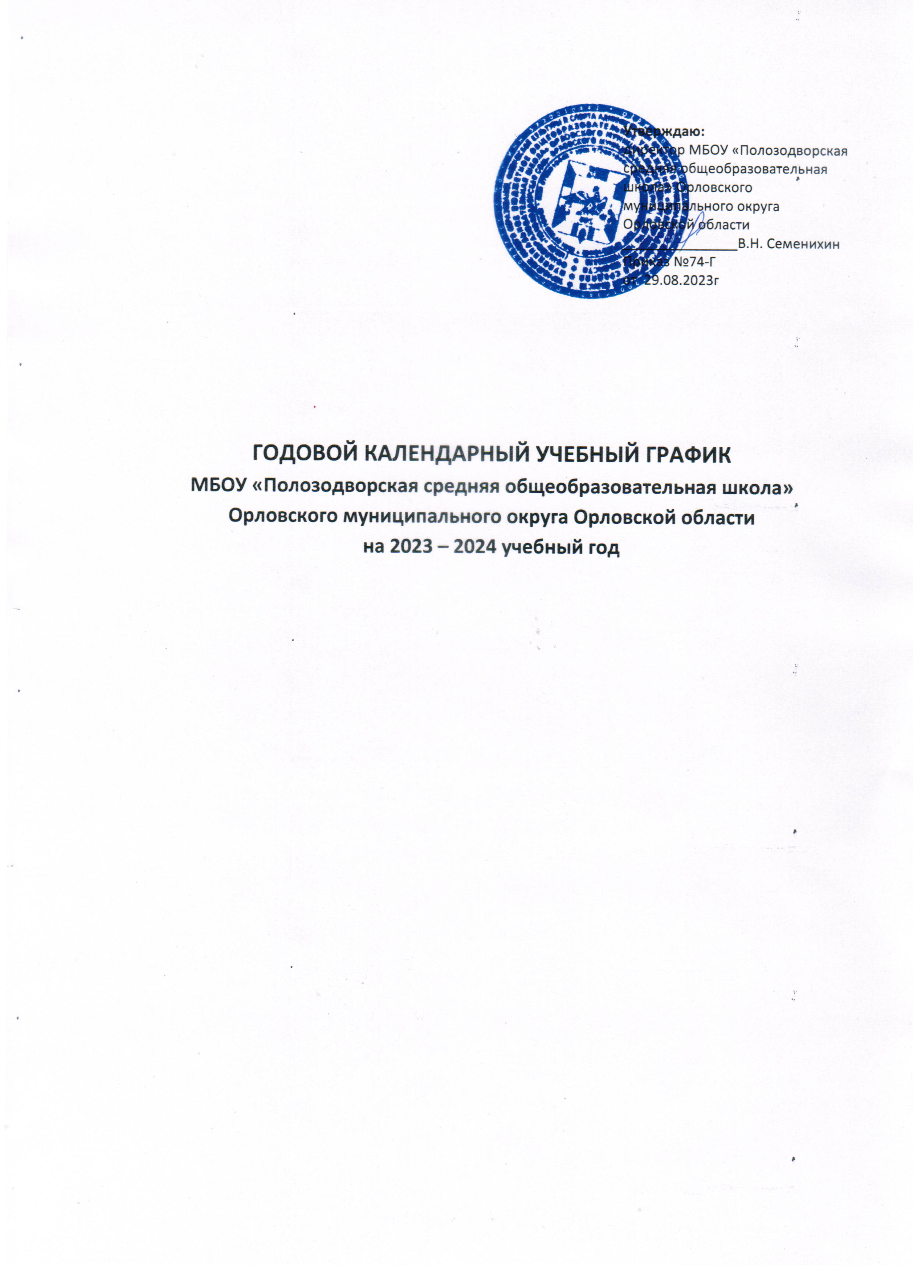

1. Начало учебного года - *01.09.2023г.* Окончание учебного года – 31*.05.2024г.*

2. Начало учебных занятий: 1-9 кл. - *08:30ч*;

3. Сменность учебных занятий: 1 смена – *1- 9-е классы*;

4. Режим работы: 1-9 классы – *5-дневная* учебная неделя;

5. Продолжительность урока: 1 класс – 1 четверть – 3 урока по 35 минут.

2 четверть – 4 урока по 35 минут

3-4 четверти – 4 урока по 40 минут

2- 9 классы – 40 минут*.*

6. Продолжительность учебного года: 1,9 классы – *33* *учебные недели*

2-8 классы – *34 учебные недели*

7. Продолжительность учебных четвертей:

1-е классы

|  |  |  |  |
| --- | --- | --- | --- |
| Учебная  четверть | Начало | Окончание | Продолжительность |
| 1 | 01.09.2023г | 27.10.2023г | (8 учебных недель) |
| 2 | 06.11.2023г | 29.12.2023г | (8 учебных недель) |
| 3 | 08.01.2024г  27.02.2024г | 17.02.2024г  15.03.2024г | (9 учебных недель) |
| 4 | 25.03.2024г | 31.05.2024г | (9 учебных недель) |

2 – 9 классы

|  |  |  |  |
| --- | --- | --- | --- |
| Учебная  четверть | Начало | Окончание | Продолжительность |
| 1 | 01.09.2023г | 27.10.2023г | (8 учебных недель) |
| 2 | 06.11.2023г | 29.12.2023г | (8 учебных недель) |
| 3 | 08.01.2024г | 15.03.2024г | (10 учебных недель) |
| 4 | 24.03.2024г | 31.05.2024г | (9 учебных недель) |

8. Продолжительность каникул:

1-9-е классы

|  |  |  |  |  |
| --- | --- | --- | --- | --- |
| Каникулы | Начало | Окончание | Продолжительность | Выход на занятия |
| Осенние | 28.10.2023г | 05.11.2023г | 9 дней | 06.11.2023г |
| Зимние | 30.12.2023г | 07.01.2024г | 9 дней | 08.01.2024г |
| Весенние | 20.02.2024г*  16.03.2024г | 26.02.2024г*  24.03.2024г | 9 дней*  9 дней | 28.02.2024г*  25.03.2024г |
| Летние | 01.06.2024г | 31.08.2024г | 93 дня | 01.09.2024г |

*Дополнительные каникулы для обучающихся 1 классов: *20.02 – 26.02.2024г (7 дней)*

9. Промежуточная аттестация в переводных классах (2-3) проводится в форме итоговых контрольных работ, контрольных диктантов, тестирования с 11 по 28 мая 2024 года без прекращения образовательного процесса, в 4-8 классах в форме ВПР (по графику) , остальные предметы , не вошедшие в ВПР .

|  |  |  |
| --- | --- | --- |
| Классы | Предметы учебного плана | Формы промежуточной аттестации |
| 2-4 | русский язык | контрольная работа |
| 2-4 | математика | контрольная работа |
| 5 | английский язык | контрольная работа |
| 5 | история | тестирование |
| 6 | биология | контрольная работа |
| 6 | информатика | тестирование |
| 7 | география | контрольная работа |
| 7 | физика | контрольная работа |
| 8 | обществознание | тестирование |
| 8 | химия | контрольная работа |

10. В 1 классе используется безотметочная оценка успеваемости усвоения учебной программы.

11. Государственная (итоговая) аттестация обучающихся 9 классов проводится в соответствии со сроками и порядком, установленными Министерством образования и науки РФ на 2023 – 2024 учебный год.

12.

1 класс I полугодие 1 класс II полугодие

|  |  |  |  |
| --- | --- | --- | --- |
| № урока | Время | № урока | Время |
| 1 урок  2 урок  динамическая пауза  3 урок  **обед**  4 урок  5 урок  Вн. деятельность  1 занятие (после 3)  2 занятие (после 4) | 8.30 – 9.05  9.15 - 9.50  9.50 – 10.30  10.30 – 11.05  **11.05 – 11.25**  11.25 – 12.00  12.10 – 12.45  11.25 – 12.00  12.20 – 12.55 | 1 урок  2 урок  динамическая пауза  3 урок  **обед**  4 урок  5 урок  Вн. деятельность  1 занятие (после 4)  2 занятие (после 5) | 8.30 – 9.10  9.20 – 10.00  10.00 – 10.40  10.40 – 11.20  **11.20 – 11.40**  11.40 – 12.20  12.30 – 13.10  12.40 – 13.20  13.30 – 14.10 |

2 – 4 классы

|  |  |
| --- | --- |
| № урока | Время |
| 1 урок  2 урок 3 урок  **обед**  4 урок  5 урок  Вн. деятельность  1 занятие (после 4-го урока)  2 занятие  1 занятие (после 5 урока) | 8.30 – 9.10  9.20 – 10.00  10.10 – 10.50  **10.50 – 11.20**  11.20 – 12.00  12.10 – 12.50  12.10 – 12.50  13.00 – 13.40  13.00 – 13.40 |

5 – 9 классы

|  |  |
| --- | --- |
| № урока | Время |
| 1 урок  2 урок  3 урок  4 урок  **обед**  5 урок  6 урок  7 урок  Вн. деятельность  1 занятие (после 5-го урока)  1 занятие (после 6-го урока)  1 занятие (после 7-го урока)  2 занятие | 8.30 – 9.10  9.20 – 10.00  10.10 – 10.50  11.00 – 11.40  **11.40 – 12.00**  12.00 – 12.40  12.50 – 13.30  13.40 – 14.20  12.50 – 13.30  13.50 – 14.30  14.40 – 15.20  15.30 – 16.10 |

13. Начало проведения внеурочной деятельности (занятий, работа кружков) - не ранее, чем через 20 минут после окончания последнего урока.

14. Работа пришкольного летнего оздоровительного лагеря – 21 день, с 03.06.24г. по 29.06.24г.